CONTROL DE VERSIONES
Versión | Hecho por | Revisado por | Aprobado por | Fecha | Motivo
1.0 | Luis Fernando Elias Salazar Diaz / Anthony Lopez Yrribarren | Valeria Rojas Medina | Ricardo Salcedo Paredes | 28/09/2026 | Versión inicial

ROLES Y PROTOTIPOS
CÓDIGO Y NOMBRE DEL PROYECTO
PY-CV-001 – VIGIA Industrial: plataforma de Computer Vision que convierte cámaras existentes en sensores inteligentes configurables para operaciones industriales. Primer caso de uso: SIDERPERU.

Perfiles y aprobadores ficticios para fines académicos. La proficiencia indicada corresponde al uso esperado después de la capacitación inicial.

ROL DE USUARIO: Administrador de la plataforma
FRECUENCIA DE USO DEL PRODUCTO: Diaria y cuando se requiera soporte.
NIVEL DE EXPERTICIA CON EL TEMA: Alto en infraestructura, redes y cámaras IP.
NIVEL DE PROFICIENCIA CON COMPUTADORAS/SOFTWARE: Alto.
NIVEL DE PROFICIENCIA CON EL SOFTWARE A DESARROLLAR: Alto.
METAS/OBJETIVOS BUSCADOS AL USAR EL SOFTWARE: Configurar cámaras, zonas y reglas; gestionar usuarios y permisos; verificar conectividad y resolver incidencias.
PROTOTIPO: Quién es, qué hace, para quién trabaja, dónde vive, estilo de vida, capacidades, familia, relaciones y metas.
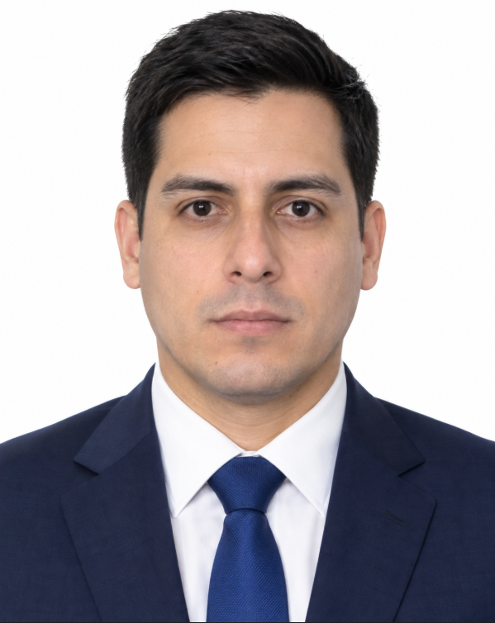 | Jorge Ponce Aguilar. Jorge tiene 35 años y trabaja como analista de TI de SIDERPERU en este caso propuesto. Vive en Nuevo Chimbote con su esposa y un hijo. Trabaja en horario de oficina y atiende incidencias coordinadas con los supervisores. Conoce redes, cámaras IP y administración de sistemas. Es organizado, disfruta del ciclismo y suele capacitarse en línea. Busca mantener las cuatro cámaras del piloto disponibles y ajustar las reglas sin modificar código. Utiliza el permiso de administrador y necesita mensajes de error claros y un historial de cambios.

ROL DE USUARIO: Supervisor de seguridad y salud en el trabajo
FRECUENCIA DE USO DEL PRODUCTO: Diaria, al inicio del turno y ante cada alerta.
NIVEL DE EXPERTICIA CON EL TEMA: Alto en EPP y prevención de riesgos industriales.
NIVEL DE PROFICIENCIA CON COMPUTADORAS/SOFTWARE: Medio.
NIVEL DE PROFICIENCIA CON EL SOFTWARE A DESARROLLAR: Medio.
METAS/OBJETIVOS BUSCADOS AL USAR EL SOFTWARE: Revisar eventos de ausencia de casco o chaleco e ingresos a zonas restringidas; confirmar o descartar alertas y priorizar inspecciones.
PROTOTIPO: Quién es, qué hace, para quién trabaja, dónde vive, estilo de vida, capacidades, familia, relaciones y metas.
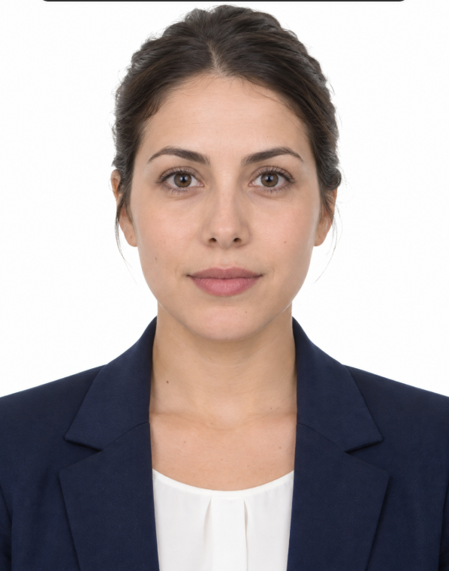 | Mariana Torres Cárdenas. Mariana tiene 32 años y es supervisora de seguridad de SIDERPERU en el escenario académico. Vive en Chimbote con su pareja y una hija. Combina recorridos de planta con revisión de reportes y coordina con los responsables de turno. Maneja hojas de cálculo y conoce los protocolos de EPP. Le gusta caminar y organizar actividades familiares. Busca detectar recurrencias por zona sin revisar horas de video. Accede con permiso de supervisor y necesita evidencias legibles, filtros simples y alertas que pueda revisar desde una computadora o tablet.

ROL DE USUARIO: Supervisor de turno de operaciones
FRECUENCIA DE USO DEL PRODUCTO: Diaria durante el turno asignado.
NIVEL DE EXPERTICIA CON EL TEMA: Alto en procedimientos y circulación en planta.
NIVEL DE PROFICIENCIA CON COMPUTADORAS/SOFTWARE: Medio.
NIVEL DE PROFICIENCIA CON EL SOFTWARE A DESARROLLAR: Medio.
METAS/OBJETIVOS BUSCADOS AL USAR EL SOFTWARE: Consultar alertas de sus zonas, revisar evidencias y registrar la validación del evento para coordinar acciones con seguridad.
PROTOTIPO: Quién es, qué hace, para quién trabaja, dónde vive, estilo de vida, capacidades, familia, relaciones y metas.
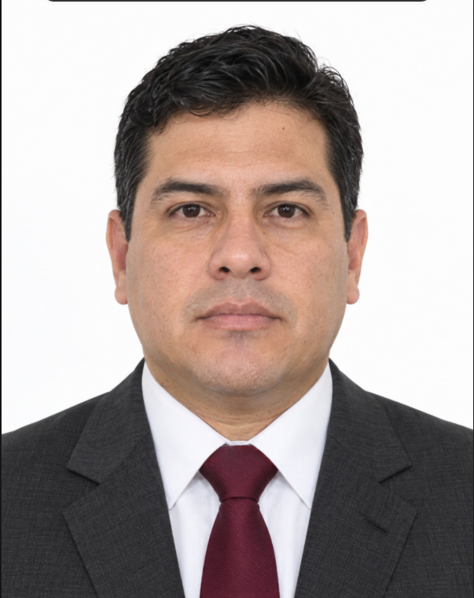 | Carlos Mendoza Rivas. Carlos tiene 40 años y es supervisor de turno de SIDERPERU en este caso. Vive en Nuevo Chimbote con su esposa y dos hijos. Trabaja en turnos rotativos, conoce los recorridos autorizados y mantiene comunicación con operarios y personal de seguridad. Usa correo y sistemas de registro básicos. En su tiempo libre juega fútbol y comparte con su familia. Busca identificar rápidamente dónde ocurrió un evento y evitar alertas repetidas. Tiene permiso de supervisor limitado a sus zonas y requiere una interfaz sencilla con hora, ubicación y evidencia del evento.

ROL DE USUARIO: Analista de operaciones y mejora continua
FRECUENCIA DE USO DEL PRODUCTO: Tres veces por semana y en el cierre semanal.
NIVEL DE EXPERTICIA CON EL TEMA: Alto en indicadores y mejora de procesos.
NIVEL DE PROFICIENCIA CON COMPUTADORAS/SOFTWARE: Alto.
NIVEL DE PROFICIENCIA CON EL SOFTWARE A DESARROLLAR: Medio.
METAS/OBJETIVOS BUSCADOS AL USAR EL SOFTWARE: Comparar eventos por zona, horario y tipo; exportar reportes e identificar recurrencias para proponer mejoras y priorizar el backlog.
PROTOTIPO: Quién es, qué hace, para quién trabaja, dónde vive, estilo de vida, capacidades, familia, relaciones y metas.
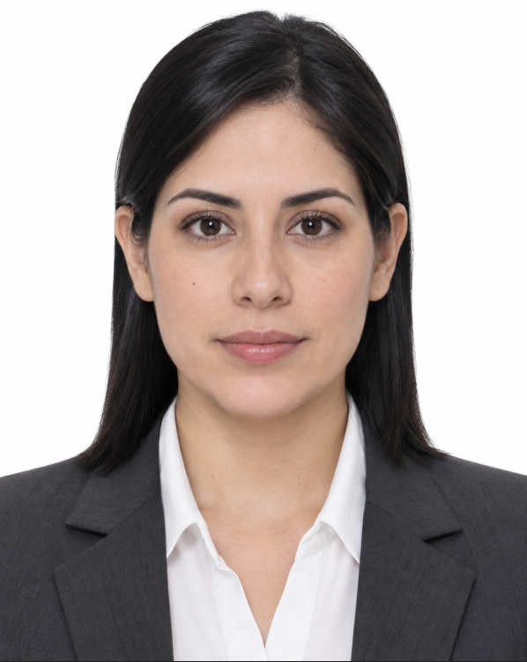 | Valeria Rojas Medina. Valeria tiene 34 años y es coordinadora de mejora operativa y Product Owner del caso propuesto. Vive en Chimbote, es soltera y comparte vivienda con su hermana. Trabaja de lunes a viernes, maneja hojas de cálculo y prepara reportes para operaciones. Disfruta de la lectura y de cursos de análisis de datos. Coordina con TI, seguridad y el equipo de dos desarrolladores. Busca disponer de indicadores consistentes para evaluar el piloto. Utiliza permiso de consulta; su responsabilidad de Product Owner no implica administrar cámaras ni modificar evidencias.

ROL DE USUARIO: Gerente de operaciones
FRECUENCIA DE USO DEL PRODUCTO: Semanal y en reuniones de seguimiento del piloto.
NIVEL DE EXPERTICIA CON EL TEMA: Alto en gestión de operaciones industriales.
NIVEL DE PROFICIENCIA CON COMPUTADORAS/SOFTWARE: Medio.
NIVEL DE PROFICIENCIA CON EL SOFTWARE A DESARROLLAR: Bajo.
METAS/OBJETIVOS BUSCADOS AL USAR EL SOFTWARE: Consultar tendencias y reportes consolidados para evaluar la utilidad del piloto y decidir sobre recursos o futuras ampliaciones.
PROTOTIPO: Quién es, qué hace, para quién trabaja, dónde vive, estilo de vida, capacidades, familia, relaciones y metas.
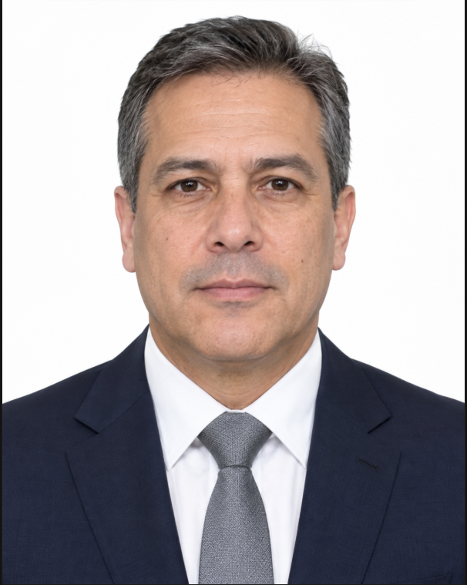 | Ricardo Salcedo Paredes. Ricardo tiene 48 años y representa al gerente de operaciones y sponsor ficticio del proyecto. Vive en Nuevo Chimbote con su esposa; tiene dos hijos universitarios. Su agenda combina reuniones, revisión de indicadores y visitas a planta. Tiene experiencia coordinando equipos y presupuestos, y utiliza correo y presentaciones. Dedica sus fines de semana a la familia y al deporte. Busca entender qué zonas concentran eventos y si la plataforma aporta información útil. Accede con permiso de consulta y prefiere reportes breves con cifras claras, sin configurar reglas ni revisar cada alerta.

